**Прогнозирование развития искусственного интеллекта в мире**

**Дынкина Елена Михайловна**

Студентка бакалавриата 1-ого курса Высшей школы управления и инноваций ФГБОУ ВО «Московский государственный университет имени М. В. Ломоносова»

**Чернышева Анна Владимировна**

Студентка бакалавриата 1-ого курса Высшей школы управления и инноваций ФГБОУ ВО «Московский государственный университет имени

М. В. Ломоносова»

**Прогнозирование развития искусственного интеллекта в мире**

Период с 2023 по 2024 годы стал знаковым и определяющим этапом в эволюции искусственного интеллекта как за рубежом, так и в России. Был продемонстрирован небывалый рост не только в области развития технологий, но и в масштабах применения ИИ. Обращаясь к ежегодному отчету Стэнфордского университета об индексе искусственного интеллекта за 2024 год, можно обратить внимание на то, что в мире произошел значительный прорыв: искусственный интеллект впервые оказал влияние на результаты в нескольких ключевых областях. В частности, были достигнуты успехи в классификации изображений, визуальном восприятии и понимании английского языка. Все эти успехи подчеркивают растущее превосходство машинных алгоритмов над человеческими способностями в этих сферах. Целью нашей работы является рассмотрение основных тенденций, определивших развитие искусственного интеллекта в последние несколько лет, анализ его влияния на экономику и бизнес, а также исследование прогресса в такой важной области, как исследование космоса. Кроме того, мы хотим уделить особое внимание российским достижениям в сфере искусственного интеллекта и планам на будущее, поставленным перед отраслью, что позволит лучше понять направление, в котором движется Россия в области развития ИИ.

Специалисты оценивают российский рынок ИИ в 40 млрд руб., с ожидаемым ежегодным ростом (CAGR — Compound annual growth rate) 50%, что превышает среднемировые темпы. ИИ потенциально позволит отказаться от многих задач, выполняемых вручную, сможет повысить производительность труда и расширить потенциал роста российской экономики. Согласно оценке, реализованный эффект (влияние на рост выручки и затрат) от технологий ИИ в России может достигнуть 4,2–6,9 трлн руб., а полный экономический потенциал ИИ в России составит 22–36 трлн руб. Около 72% российских компаний уже сейчас активно применяют технологии искусственного интеллекта для оптимизации собственных бизнес-процессов. Основными эффектами от внедрения ИИ-решений являются рост выручки компании и снижение издержек. 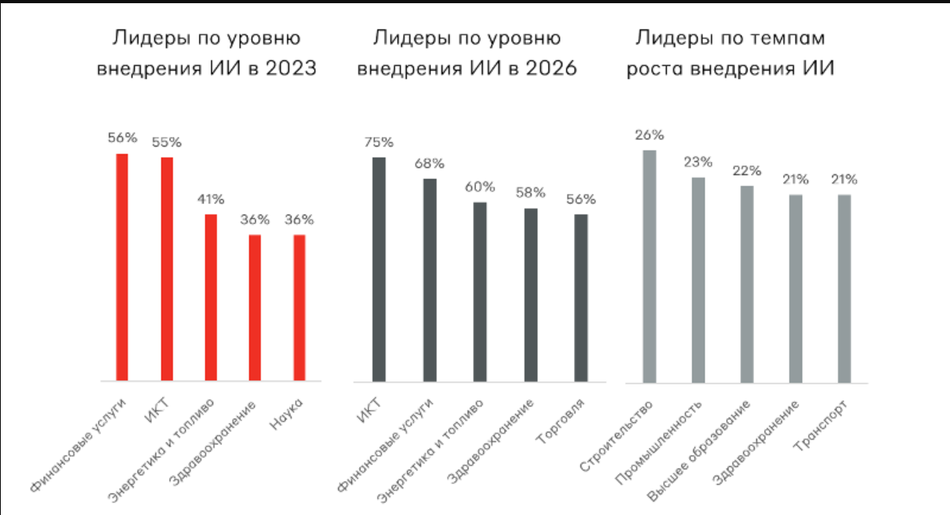 Безусловно, искусственный интеллект стал одним из основных трендов последнего времени. Тем не менее, компании, намеревающиеся интегрировать ИИ в свои бизнес-проекты, сталкиваются с необходимостью обновления своей ИТ-инфраструктуры для его успешного внедрения. Исследование, проведенное компанией К2 НейроТех, осветило текущую ситуацию в области искусственного интеллекта. В ходе опроса были учтены мнения более 100 представителей крупных предприятий в России. Результаты исследования показали, что только 34% компаний активно используют или уже ввели в эксплуатацию решения на основе ИИ, 18% планируют приступить к внедрению в течение ближайшего года, а 28% — в течение трех лет. Тем не менее, 20% респондентов не имеют намерений интегрировать ИИ в свои структуры. Это может указывать на скептицизм относительно недавно появившихся технологий ИИ, отсутствие понимания их преимуществ или же на определенные ограничения.

Основными препятствиями на пути внедрения технологий ИИ для российских организаций стали недостаточная готовность существующей инфраструктуры, нехватка квалифицированных специалистов, вопросы безопасности, опасения по поводу возможных ошибок и недоверие к технологии, а также отсутствие понимания того, как и зачем внедрять ИИ.

Россия занимает 30-е место по уровню развития технологий искусственного интеллекта. Однако, стоит отметить, что по уровню государственного участия в поддержке инициатив в сфере ИИ Россия находится на седьмом месте в мире. Крупнейшие компании, среди которых Сбербанк, Яндекс, ВК, МТС и Ростелеком, активно инвестируют в развитие ИИ. Основные направления их вложений охватывают пользовательские сервисы, решения для оптимизации внутренних бизнес-процессов, а также создание необходимых инфраструктур для работы с ИИ.

**Искусственный интеллект в развитии российского космоса**

Технологии ИИ в космической области к настоящему времени приобретают статус стратегических. Объем инвестиций в создание и развитие технологий ИИ со стороны ведущих мировых ИТ-компаний исчисляется миллиардами долларов. Согласно прогнозу аналитической компании Tractica, к 2025 г. мировой доход рынка от программного обеспечения для ИИ достигнет $126,0 млрд.

На данный момент все активные космические миссии зависят от человеческого контроля. Команды экспертов на Земле планируют траектории и выбирают места для образцов. Однако такие подходы ограничивают возможности для сложных исследований, требующих быстрой реакции.

Использование ИИ может значительно снизить затраты на операции. Например, NASA потратила 2,4 миллиарда долларов на операции в 2010-х годах. Если бы удалось оптимизировать процессы хотя бы на 15%, это сэкономило бы 360 миллионов долларов, что хватило бы на новую миссию.

Космическая программа России всегда была одной из самых амбициозных и передовых в мире. Внедрение ИИ в эту сферу открывает новые горизонты и возможности для достижения поставленных целей.

1. Анализ данных и управление полетами

Современные космические миссии генерируют огромные объемы данных, которые необходимо собирать, обрабатывать и анализировать. ИИ может значительно упростить эту задачу. Использование аналитики больших данных и алгоритмов машинного обучения позволит оптимизировать процессы управления полетом, прогнозировать возможные проблемы и находить способы их решения.

2. Автономная навигация

С развитием ИИ российское космическое оборудование сможет автономно принимать решения. Это особенно важно для межпланетных экспедиций, где связь с Землей может быть затруднена. Автономные системы могут корректировать курс, избегать препятствий и проводить научные эксперименты без необходимости постоянного контроля со стороны операторов на Земле.

3. Разработка новых космических технологий

ИИ также активно используется в разработке новых материалов и технологий, необходимых для создания космических аппаратов. Моделирование поведения материалов в экстремальных условиях космоса с помощью нейронных сетей позволяет разрабатывать более прочные и легкие конструкции. Это может привести к снижению стоимости запусков и увеличению срока службы космической техники.

Хотя ИИ сделает роботов более способными, он не заменит человеческие экипажи. Наоборот, ИИ может стать ключом к расширению присутствия человечества в космосе. Например, ИИ уже использовался в качестве помощника для астронавтов на Международной космической станции.

Список литературы:

1. <https://www.energia.ru/ru/disclose/areports/areports_2023.pdf>
2. <https://production-central-www.comptia.org/content/research/it-industry-outlook-2024>
3. <https://comptiacdn.azureedge.net/webcontent/docs/default-source/research-reports/comptia-it-industry-outlook-2024_final.pdf>
4. <https://ai.gov.ru/national-strategy/?ysclid=m8xhr55i88570126396>